ИНФОРМАЦИОННЫЕ ТЕХНОЛОГИИ В УПРАВЛЕНИИ
6 задач на оптимизацию
Производственная (№ 1),
Оптимальное назначение (№ 3)
Транспортная (№ 5)
Распределение бюджета (№ 6)
Анализ безубыточности (№ 7)
Производство и управление запасами (№ 11)
Решение каждой задачи должно содержать пять блоков: постановка задачи, экономико-математическая модель, табличная модель (распечатанный документ), оптимизация и вывод:
- Постановка задачи: условие задачи.
- Экономико-математическая модель: система уравнений, целевая функция, независимые переменные (принимается как печатный, так и рукописный вариант).
- Табличная модель: распечатанная таблица (с формулами).
- Оптимизация: распечатанное окно «Поиск решения».
- Вывод: распечатанная таблица с результирующим значением целевой функции, анализ полученного результата.

Глава 2. Примеры решения задач

Задача № 1 Производственная задача
Постановка задачи. Предприятие производит продукцию n (5) видов при этом используя сырье m (3) типов. Расход каждого типа сырья на производство изделий представлен таблицей:
Таблица 2.1.
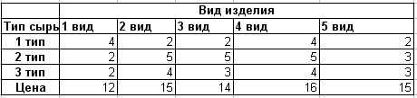
Производство обеспечено сырьем каждого типа в количестве $b_{1}$(4300) у.е., $b_{2}$ (3450) у.е. и $b_{3}$(4360) у.е. Рыночная цена единицы составляет $c_{1}$(12) д.е., $c_{2}$(15) д.е., $c_{3}$(14) д.е., $c_{4}$(16) д.е., $c_{5}$(15) д.е..
Составить план производства изделий, обеспечивающий максимальную выручку от их реализации.
Экономико-математическая модель.
Исходя из условия, делается вывод о том, что эта задача является задачей линейного программирования.
Обозначим за неизвестные переменные $x_{i}$(i =1….5) объем производства соответствующих изделий.
Значения таблицы 3.1. представляют собой матрицу с коэффициентами ($a_{\text{ij}}$). Где i – номер строки, j – номер столбца (например, $a_{\text{24}}=4,$$a_{\text{32}}=5$).
В общем виде система ограничений имеет вид:
$$\left\{\begin{matrix}a_{\text{11}}x_{1}+a_{\text{12}}x_{2}+a_{\text{13}}x_{3}+\text{.}\text{.}\text{.}+a_{1n}x_{n}≤b_{1}, \\ a_{\text{21}}x_{1}+a_{\text{22}}x_{2}+a_{\text{23}}x_{3}+\text{.}\text{.}\text{.}+a_{2n}x_{n}≤b_{2}, \\ a_{\text{31}}x_{1}+a_{\text{32}}x_{2}+a_{\text{33}}x_{3}+\text{.}\text{.}\text{.}+a_{3n}x_{n}≤b_{3}, \\ \text{.}\text{.}\text{.}\text{.}\text{.}\text{.}\text{.}\text{.}\text{.}\text{.}\text{.}\text{.}\text{.}\text{.}\text{.}\text{.}\text{.}\text{.}\text{.}\text{.}\text{.}\text{.}\text{.}\text{.}\text{.}\text{.}\text{.}\text{.}\text{.}\text{.}\text{.}\text{.}\text{.}\text{.}\text{.}\text{.}\text{.}\text{.}\text{.}\text{.}\text{.}\text{.}\text{.}\text{.}\text{.}\text{.}\text{.}\text{.}\text{.}\text{.}\text{.}\text{.}\text{.}\text{.}\text{.}\text{.}\text{.}, \\ a_{m1}x_{1}+a_{m2}x_{2}+a_{m3}x_{3}+\text{.}\text{.}\text{.}+a_{\text{mn}}x_{n}≤b_{m}\text{.}\end{matrix}\right.$$
С учетом значений задачи получаем.
$$\left\{\begin{matrix}4x_{1}+2x_{2}+2x_{3}+4x_{4}+2x_{5}≤\text{4300}, \\ 2x_{1}+5x_{2}+5x_{3}+5x_{4}+3x_{5}≤\text{3450}, \\ 2x_{1}+4x_{2}+3x_{3}+4x_{4}+3x_{5}≤\text{4360}\text{.}\end{matrix}\right.$$
Дополнительные ограничения:
$x_{1}≥0$, $x_{2}≥0$, $x_{3}≥0$, $x_{4}≥0$, $x_{5}≥0$.
Необходимо найти оптимальный план выпуска продукций (т.е. $x_{i}$), который обеспечит максимальную выручку. Пусть f – выручка от реализации продукций. Тогда $f→\text{max}$
В общем виде целевая функция примет вид:
$f=c_{1}x_{1}+c_{2}x_{2}+c_{3}x_{3}+\text{.}\text{.}\text{.}+c_{n}x_{n}→\text{max}$,
где $c_{i}$– рыночные цены соответствующих изделий (i =1….5);
$x_{i}$– объем производства соответствующих изделий.
Исходя из условий задачи:
$$f=\text{12}x_{1}+\text{15}x_{2}+\text{14}x_{3}+\text{16}x_{4}+\text{15}x_{5}→\text{max}$$
Для некоторых производственных задач целесообразно найти оптимальный план производства, содержащий целые значения. Поэтому в дополнительные ограничения следует добавить: $x_{i}−\text{ целое}$ (i =1….5).
Табличная модель.
Модель производственной задачи состоит из трех таблиц: таблицы ограничений и расхода сырья, таблицы плана выпуска (искомых переменных), таблицы прибыли. До оптимизации ячейки переменных [В11:В15] заполняются произвольным набором значений (не противоречащим ограничениям). Таким образом, задается первое приближение. Кроме того это необходимо, чтобы увидеть расчет всех ячеек, заполненных формулами.
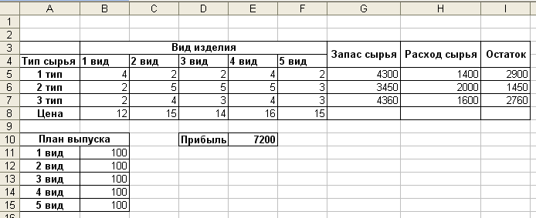
Рис. 2.1. Табличное представление модели
Замечание: Важно строго следить за форматированием ячеек. Ячейки, содержащие значения и расчетные формулы должны быть отформатированы числовым (при необходимости финансовым) форматом.
Массив Расход сырья [H5:H7] рассчитывается путем умножения матрицы Вид сырья на матрицу План выпуска. Для этого необходимо выделить ячейки расход сырья, применить функцию МУМНОЖ, выделить перемножаемые массивы и одновременно нажать три клавиши: Shift, Ctrl, Enter.
Матрица Остаток рассчитывается, как [Запас сырья]−[Расход сырья]. Ячейка Е10 содержит значение целевой функции, рассчитанной как сумма произведений значений цены на план выпуска соответствующего вида продукции.
Более наглядно заполнение ячеек табличной формы задачи представлено на рисунке 2.2.
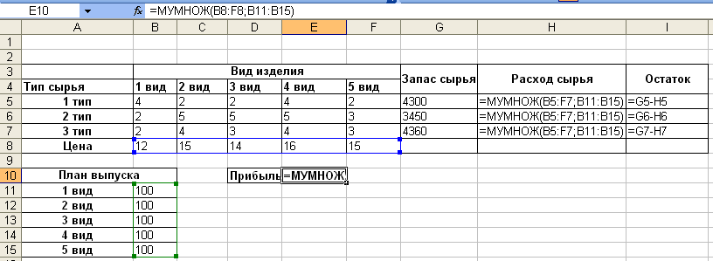
Рис. 2.2. Табличная модель с представленными формулами
Примечание. При вводе формул используйте Мастер функций и кнопку Автосумма на Панели инструментов.
Следующим шагом необходимо скопировать значение целевой функции в любую пустую ячейку, применяя команду, Специальная вставка$⇒$отметить флажок значение.
Оптимизация. Сервис $⇒$ Поиск решений.
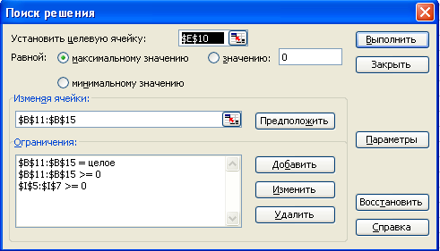
Рис. 2.3. Диалоговое окно надстройки Поиск решения
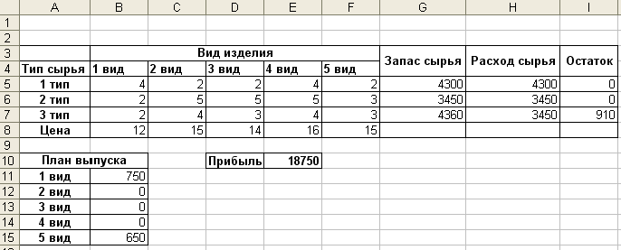
Рис. 2.4. Решение производственной задачи
Замечаем, что оптимум значительно больше предыдущего значения целевой функции. Разность составляет: 18750- 7200=11550
Вывод: Оптимальный план производства, при данных условиях, состоит в том, что продукцию 1-ого и 5-ого видов необходимо производить в объеме 750 и 650 ед. соответственно, а продукции 2- ого – 4- ого видов не выпускать в производство. При этом обеспечивается максимальная выручка в размере 18750 д.е.

Задача №7

Анализ безубыточности при наличии ограничений
Постановка задачи. Предприятие производит 3 вида продукции: А1, А2, А3.
Соответствующие данные о затратах и доходах на ближайший плановый период представлены в таблице.
Таблица 2.9.
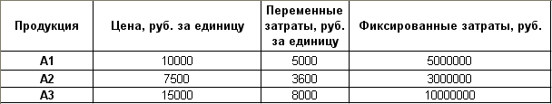
На Диаграмме 1. представлено определение точки безубыточности (критического объема производства) для продукции А1.
Диаграмма 2.1.
Как следует из графика, если компания будет производить только А1, то для того, чтобы добиться безубыточности, ей потребуется выпустить не менее 1000 ед. А1. Однако перед компанией стоит более сложная задача. Во-первых, на следующий плановый период руководство компании уже заключило контракт на производство 700 ед. А1. Во-вторых, еще один клиент заказал 400 ед. А2, и руководство заинтересовано в выполнении данного заказа. В-третьих, анализ рынка, проведенный отделом маркетинга компании, свидетельствует, что следует произвести не более 300 ед. А3. Руководство компании хочет выяснить, сколько единиц продукции надо продать, чтобы добиться безубыточности.
Экономико-математическая модель.
Начнем с общих положений: точка безубыточности характеризуется тем, что суммарный доход равняется суммарным затратам. Руководство заинтересовано в том, чтобы минимизировать расходы. Поскольку фиксированные затраты придется нести в любом случае, целью можно считать минимизацию суммарных переменных затрат.
Определим переменные решения следующим образом.
S– количество произведенных единиц А1,
R– количество произведенных единиц А2,
B– количество произведенных единиц А3.
Тогда уравнение точки безубыточности примет вид:
$\text{10000}S+\text{7500}R+\text{15000}B=\text{5000}S+\text{3600}R+\text{8000}B+\text{18000000}$,
или
$\text{5000}S+\text{3900}R+\text{7000}B=\text{18000000}$.
Целевая функция (суммарные переменные затраты) имеет вид
$$F=\text{5000}S+\text{3600}R+\text{8000}B→\text{min}$$
Ограничения:
$$\left\{\begin{matrix}\text{5000}S+\text{3900}R+\text{7000}B=\text{18000000} \\ S≥\text{700} \\ B≥\text{400} \\ R≤\text{300} \\ S≥0, R≥0, B≥0 \end{matrix}\right.$$
Табличная модель.
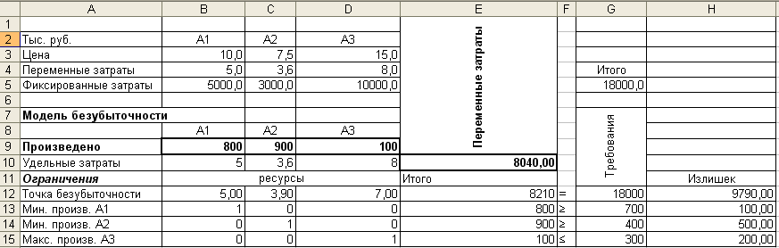
Рис. 2.25.Табличное представление модели
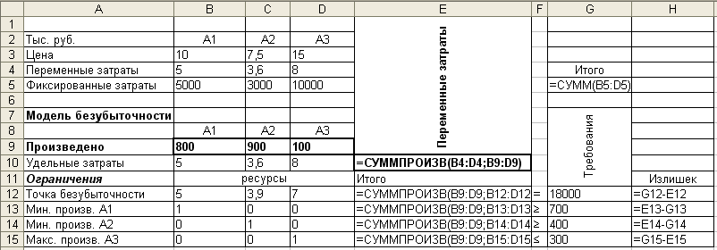
Рис. 2.26. Табличная модель с представленными формулами
Оптимизация. Сервис $⇒$ Поиск решения.
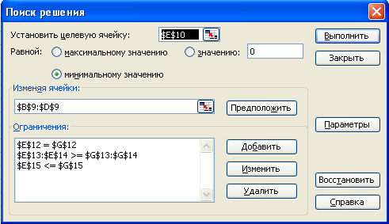
Рис. 2.27. Диалоговое окно надстройки Поиск решения
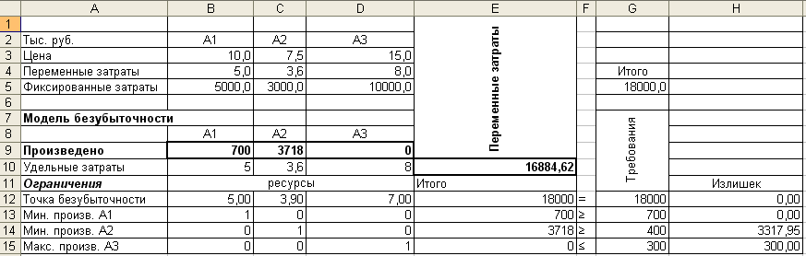
Рис. 2.28. Решение задачи по определению границы безубыточности
Вывод: Чтобы достичь безубыточности, исходя из условия задачи, необходимо производить 700 ед. продукции вида А1, 3718 ед. продукции вида А2 и не целесообразно производить продукцию А3, при этом минимальные суммарные переменные затраты составляют 16884,62 тыс. руб.

Задача № 11

Производство и управление запасами (НЛП)
Запасы – это отложенный товар в хранилище, ожидающий своего использования. Существует множество типов запасов: запасы сырья, запасы полуфабрикатов, запасы конечных продуктов и т.д.
Имеется три типа затрат, связанных с деятельностью по организации запасов: издержки хранения, издержки размещения заказа и издержки возможного дефицита. Первые зависят от объемов запасов (чем больше запасы, тем больше затраты на их хранение). Вторые не зависят от заказанного количества, они связаны с количеством времени, необходимым сотрудникам для осуществления учета, выписки счета-фактуры, проверки заказа и т. д. Последние издержки – потеря прибыли при невыполнении заказа (задержки) или убыток, который отражает удельную стоимость неудовлетворенного спроса.
Постановка задачи. Магазин торгует товарами пяти наименований. Данные о потребностях, издержках организации заказов, хранения и расхода складских площадей на единицу товара каждого типа представлены в таблице. Общая площадь торговых помещений 300 м².
Таблица 2.13.
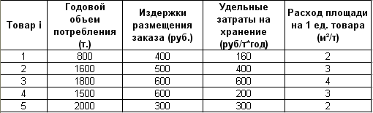
Определить оптимальные партии поставок каждой товарной группы.
Экономико-математическая модель.
Оптимальная партия поставки вычисляется при следующих допущениях:
- уровень запасов снижается равномерно в соответствии с равномерно поступающими требованиями. В тот момент, когда все запасы исчерпаны, подается заказ на поставку новой партии размером $x_{i}$;
- накладные расходы, связанные с размещением заказа и поставкой партии, не зависят от объема партии и равны постоянной величине $k_{i}$;
- издержки содержания единицы продукции в единицу времени равны $c_{i}$;
- товарооборот по i-ой товарной группе в единицу времени составляет$Q_{i}$.
Издержки управления запасами в течение одного цикла складываются из издержек размещения и содержания запасов. Диаграмма 2.2.
Процесс изменения уровня запасов в такой модели показан на диаграмме 2.2.
Если взаимодействие между товарами отсутствует, то издержки работы системы в единицу времени, связанные с размещением заказов и содержанием запасов товаров получим, суммируя издержки по каждому товару:
$$L=\sum_{i=1}^{n}{\left(\frac{k_{i}Q_{i}}{x_{i}}+\frac{1}{2}c_{i}x_{i}\right)}$$
Ограничение на величину складских площадей имеет вид:
$h\sum_{i=1}^{n}{S_{i}x_{i}}≤S$,
где $S_{i}$- расход складской площади на одну единицу i-ого товара,
$S$-общая площадь складских помещений.
Коэффициент $h$учитывает тип ограничения по складским площадям, а именно: случай $h=1$соответствует ограничению по максимальному уровню запасов, а $h=\frac{1}{2}$- ограничению по среднему уровню запасов. Для ситуации равномерного оборота товарных запасов усредненный коэффициент более реалистичен.
Уравнения представляют собой задачу нелинейного математического программирования где целевая функция $L→\text{min}$ и системой ограничений
С учетом конкретных значений получим:
$X_{1}$– объем поставки 1-ого товара;
$X_{2}$– объем поставки 2-ого товара;
$X_{3}$– объем поставки 3-ого товара;
$X_{4}$– объем поставки 4-ого товара;
$X_{5}$– объем поставки 5-ого товара.
Ограничения:
$$\left\{\begin{matrix}X_{i}≥0\text{, }i=1\text{.}\text{.}\text{.}5 \\ \frac{1}{2}⋅(2X_{1}+3X_{2}+4X_{3}+3X_{4}+2X_{5})≤\text{300}\end{matrix}\right.$$
Целевая функция определяет суммарные затраты на хранение товаров и имеет вид:
$$\begin{aligned}F=(\text{400}⋅\frac{\text{800}}{X_{1}}+\text{160}⋅\frac{X_{1}}{2})+(\text{500}⋅\frac{\text{1600}}{X_{2}}+\text{400}⋅\frac{X_{2}}{2})+(\text{600}⋅\frac{\text{1800}}{X_{3}}+\text{600}⋅\frac{X_{3}}{2})+ \\ +(\text{600}⋅\frac{\text{1500}}{X_{4}}+\text{200}⋅\frac{X_{4}}{2})+(\text{300}⋅\frac{\text{2000}}{X_{5}}+\text{300}⋅\frac{X_{5}}{2})\end{aligned}$$
Табличная модель.
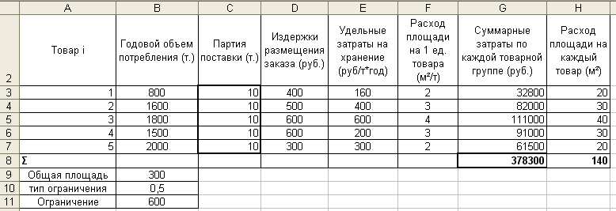
Рис. 2.41. Табличное представление модели
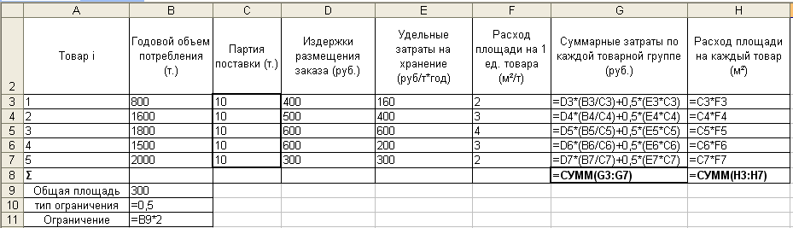
Рис. 2.42. Табличная модель с представленными формулами
Оптимизация. Сервис $⇒$ Поиск решения.
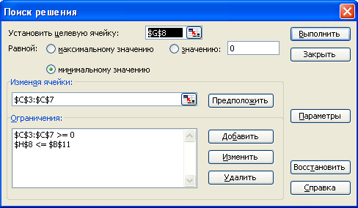
Рис. 2.43. Диалоговое окно надстройки Поиск решения
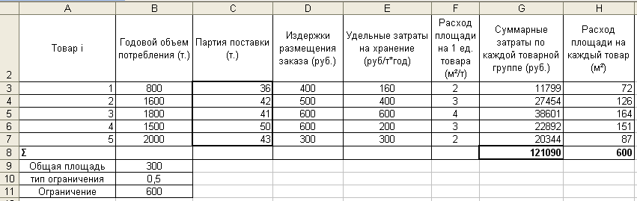
Рис. 2.44. Решение задачи об управлении многономенклатурными товарными запасами
Вывод: Оптимальная партия поставки 1-ой товарной группы составляет 36 т., 2 -ой – 42 т. 3 - ей товарной группы – 41 т., 4- ой – 50 т. и 5- ой – 43 т. При этом суммарные затраты на хранение достигают своего минимального значения и составляют 121090 руб.

Глава 3. Варианты заданий

Производственная задача
Вариант № 8
Конкуренция приводит к необходимости торговым предприятиям заниматься еще и выпуском продукции собственного производства, например салатов, пиццы и т.п. Нормы затрат на производство разного рода пиццы, объемы ресурсов и стоимость приведены в таблице. Определить оптимальный план производства, гарантирующий максимальный доход.
Продукты | Нормы затрат на изготовление 100 шт. пиццы, кг. |  |  | Запасы продуктов, кг.
Продукты | ассорти | грибная | салями
Грибы | 6 | 7 | 2 | 20
Колбаса | 5 | 2 | 8 | 18
Тесто | 10 | 8 | 6 | 25
Цена за 100 шт., тыс. руб. | 9 | 6 | 5

Задача об оптимальном назначении Вариант № 4
Необходимо распределить четырех продавцов по торговым точкам так, чтобы суммарный объем продаж был максимальный. Сведения о продажах прошлых периодов каждого продавца на каждой торговой точке представлены в таблице.
Продавцы | Торговые точки
Продавцы | 1 | 2 | 3 | 4
1 | 25 | 50 | 70 | 75
2 | 25 | 40 | 65 | 70
3 | 15 | 78 | 25 | 35
4 | 10 | 10 | 40 | 50

Транспортная задача Вариант № 8
Фирма по доставке букетов цветов имеет шесть постоянных клиентов. Цветы поставляются из четырех киосков, где ежедневный запас составляет: 10, 20, 10, 30 букетов соответственно. Фирма получила заказ от постоянных клиентов: А, В, D, E, F по 10 букетов, C – 20 букетов. Удельные затраты на поставку букетов от каждого киоска каждому клиенту представлены в таблице. Определить объем поставки от каждого киоска каждому клиенту так, чтобы минимизировать суммарные затраты.
Киоск | Клиенты
Киоск | А | В | С | D | E | F
1 | 2 | 10 | 8 | 4 | 7 | 6
2 | 3 | 6 | 3 | 9 | 3 | 5
3 | 5 | 3 | 3 | 5 | 6 | 4
4 | 4 | 7 | 2 | 2 | 1 | 8

Распределение бюджета Вариант № 7
Проект | Вложения по годам (тыс.руб.) |  |  |  |  | Чистая прибыль (тыс.руб.)
Проект | 1 | 2 | 3 | 4 | 5 | Чистая прибыль (тыс.руб.)
А | 50 | 150 | 200 | 100 | 100 | 600
В | 100 | 100 | 150 | 50 | 50 | 550
С | 150 | 150 | 100 | 50 | 50 | 300
D | 100 | 120 | 100 | 100 | 50 | 200
Имеющиеся средства | 300 | 400 | 350 | 250 | 200

Анализ безубыточности при наличии ограничений Вариант № 2
Компания Longer Boats производит три вида гоночных яхт – Sting, Ray, Breaker. Соответствующие данные о затратах и доходах на ближайший плановый период представлены в таблице.
Яхты | Цена за ед., $ | Переменные затраты, $ | Фиксированные затраты, $
Sting | 5000 | 2000 | 45000
Ray | 7000 | 3500 | 50000
Breaker | 12000 | 8000 | 100000
Определить какое количество гоночных яхт трех видов нужно произвести, чтобы достичь безубыточности с учетом минимизации затрат, если известно, что на следующий плановый период руководство компании уже заключило контракт на производство 10 яхт Ray. Анализ рынка свидетельствует, что нужно произвести не более 150 яхт Breaker.

Производство и управление запасами Вариант № 8
Ежегодный спрос на электромоторы типа А составляют 2000 штук, а типа В – 1200 штук. Стоимость размещения заказа составляет 1500 руб. и 900 руб. соответственно, а годовые издержки хранения – 350 руб. и 200 руб. Расход площади на единицу товара составляет для типа А– 0,9 $({м^{2}}/{}$шт.), В – 0,7 $({м^{2}}/{}$шт.).
Определить оптимальные партии поставок каждой товарной группы, если склад имеет общую площадь 2000 м².

